Oorlog zonder vrienden
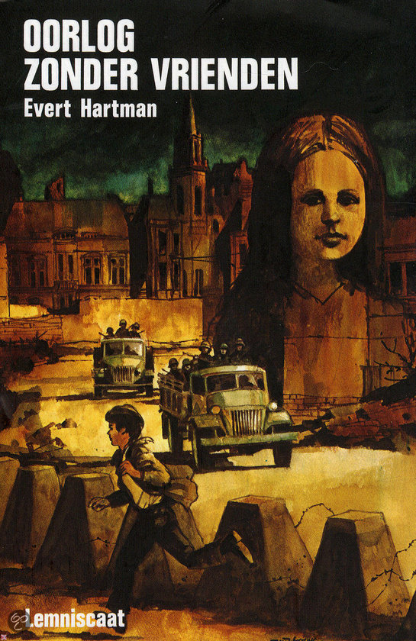
(Evert Hartman)

Naam: Glijn Voogt
Klas: 3MB
Datum: 29-02-2016
Afkorting docent: WTS

Algemene gegevens:
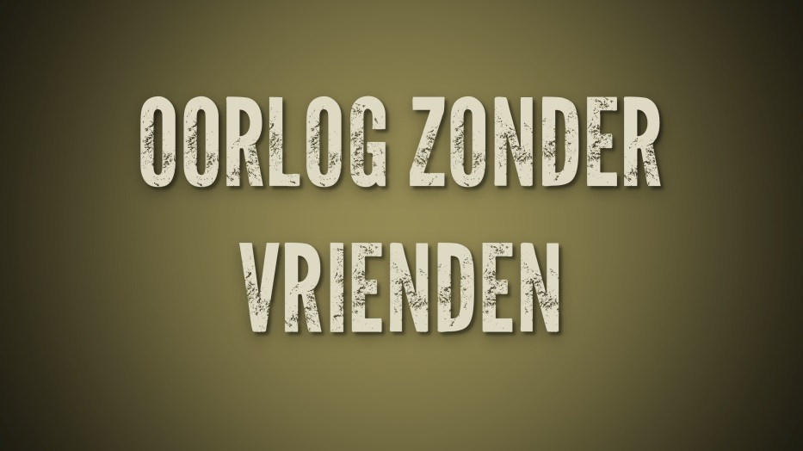
1: Titelverklaring
2: De Schrijver
3: Jaar van uitgave
4: De Illustrator
5: De Genre
Inhoud:
6: Hoofdpersonen/ Bijpersonen
7: Wanneer (Welke jaren) speelt het verhaal zich af/
En hoe lang duurt het verhaal (Week/Maand/Jaar)?
8: Waar speelt het verhaal zich af?
9: Perspectief: Ik, Hij/ Zij, Alwetende verteller
10: Het Thema.
Samenvatting/
Mening/
Boekopdracht 4 (uitnodiging voor alle hoofdpersonen).

1: Titelverklaring:
Het boek heet ‘Oorlog zonder vrienden’ want Arnold Westervoort moet in De Tweede Wereldoorlog veel doormaken. Hij heeft namelijk niet veel vrienden, omdat zijn vader bij de NSB zit en iedereen denkt dat hij een verrader is. Zijn vader denkt alleen in het belang van de NSB, zijn moeder wil haar man blijven steunen en met zijn zus heeft Arnold niet zo’n goede contacten.
2: De Schrijver:
De schrijver van ‘Oorlog zonder vrienden’ heet Evert Hartman. Evert Hartman is geboren op 12 Juli 1937 en overleden op 7 April 1994. Hij is bekend als auteur en schrijft zijn boeken in het Nederlands. Zijn geslacht was MAN.
3: Jaar van uitgave:
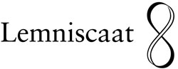
Het boek ‘Oorlog zonder vrienden’ is uitgegeven in het jaar 1979 door de uitgeverij lemniscaat uit Rotterdam. In 1980 heeft Evert Hartman met ‘Oorlog zonder vrienden’ de Europese jeugdboekenprijs voor actuele literatuur gewonnen.
4: De Illustrator:
De (omslag) illustrator van het boek is Jan Wesseling.

5: De Genre:
De genres van ‘oorlog zonder vrienden’ zijn: Oorlogsroman en jeugdboek

6: Hoofdpersonen/ Bijpersonen:
De Hoofdpersoon is: Arnold Westervoort. Arnold is een jonge jongen van 14 jaar. Aan het begin van de oorlog denkt hij dat de NSB de beste partij is waar je bij kan horen. Later in de oorlog begint hij meer te twijfelen of de NSB toch wel de beste partij is.
De Bijpersonen zijn: Meneer Westervoort: Meneer Westervoort is de vader van Arnold en een fanatieke NSB´er.
Mevrouw Westervoort: Mevrouw Westervoort is de moeder van Arnold en is een rustige en lieve vrouw.
Rita Westervoort: Rita is de zus van Arnold en is een jong meisje dat zich niet zo bezig lijkt te houden met de oorlog.
Piet Bergman: Piet Bergman is een klasgenoot van Arnold. Zijn vader zit ook bij de NSB en zelf wilt hij later bij de SS.
Marloes: Marloes is een meisje dat strijd voor vrijheid. Ze kan zich niet voorstellen dat Arnold niet ziet dat de NSB juist slecht is.
Martin Jonkers: Martin zit met zijn vriend Karel ook bij het verzet, alleen willen zij de Duitsers ook wat aandoen en Arnold vermoorden.
Jeroen: Jeroen is een vrolijke en laconieke man.
7: Wanneer (Welke jaren) speelt het verhaal zich af:
Het verhaal speelt zich af in de Tweede Wereldoorlog tussen Donderdag 30 April 1942 en Dinsdag 5 September 1944.

8: Waar speelt het verhaal zich af:
Waar het verhaal zich afspeelt wordt niet genoemd in het boek. Wat er wel wordt genoemd is dat het een gemeente is waar een middelbare school staat, er is een haven, er is een treinstation, en vlakbij is een groot bos. Ook ligt er een rivier. Ik denk dat het ergens in de provincie Utrecht afspeelt, want er wordt in het boek genoemd: Het is een half uur met de bus naar Utrecht.
9: Perspectief: Ik, Hij/ Zij, Alwetende verteller:
De perspectief van het boek is de alwetende verteller. In dit verhaal leer je Arnold het beste kennen, omdat hij de hoofdpersoon van het verhaal is. Zijn gedachten worden dus het meest uitgebreid beschreven.
10: Het Thema:
De thema´s zijn: Tweede Wereldoorlog, verzet, gezin, pesten en coming of age.
De samenvatting:
H1: Donderdag 30 April 1942
Arnold is een 14-jarige jongen en zijn vader (Koos) is een fanatiek NSB´er. Daardoor wordt Arnold veel gepest. Arnolds moeder is een stuk voorzichtiger dan Arnolds vader en laat alles maar gaan. Zijn moeder waarschuwt Arnolds vader soms wel of hij soms iets niet zou moeten laten gaan. Nu, Arnold weer gepest is op school, en helemaal in elkaar getrapt is, wil zijn vader weten wie Arnold dit keer gepest hebben. Arnolds vader gaat er zonder pardon werk van maken op het stadhuis waar hij werkt en kans maakt om burgemeester te worden.
H2: 1 Mei 1942
De volgende dag als Arnold weer naar school moet, zegt hij tegen zijn moeder dat hij ook daadwerkelijk gaat. Maar, als Arnold uit het zicht van zijn moeder is, gaat hij langzamer lopen en slaat een zijweggetje in. Na ongeveer 5 minuten kwam hij bij de rivier en weer 20 minuten later was hij bij de rand van de stad. Even later, toen hij werd ingehaald door een paard en wagen, mocht hij meerijden. Na 5 minuten bij een kruispunt vlakbij de rivier sprong hij van de wagen en slenterde hij verder de andere kant op. Opeens stond er voor zijn neus een bordje met ‘Streng verboden voor onbevoegden’ erop. 50 meter verderop stond een handjevol Duitsers bij een steiger. Ze waren 2 schepen met kisten aan het lossen. Toen Arnold weg wilde lopen hoorde hij dat de Duitsers hem riepen om te vragen of hij helpen wilde met lossen. Arnold zei dat hij last had van zijn zij en toen de Duitsers zeiden dat hij een mietje was, werd hij boos pakte hij gelijk een kist, een pijnscheut schoot door zijn rug, en hij zette de kist bij de rest van de kisten op de stapel op de kant erbij. De Duitsers deden applaudisseren en gingen ook weer verder met hun werk.
Toen het zweet hem over het voorhoofd liep stopte hij even om zijn zakdoek te pakken om het zweet van zijn voorhoofd te vegen. Toen opeens, zag hij vanuit het Zuidwesten drie vliegtuigen aankomen die hij door de Noordoosten wind niet aan had horen komen. Arnold riep het tegen de Duitsers en een daarvan gooide gelijk schrikkend zijn kist die hij vast had van zich af en zocht met de rest van de Duitsers en met Arnold dekking.
H3: Nog steeds 1 Mei 1942
Arnold werd door een van de Duitsers achter een stapel kisten getrokken. Toen de Engelse vliegtuigen begonnen te schieten, kwam er nog een Duitser uit het ruim die snel achter de kajuit een mitrailleur tevoorschijn trok en terug begon te schieten. Toen het schip helemaal schuin hing en water maakte vlogen de Engelsen weer verder. De soldaat op het schip met de mitrailleur was door de Engelsen doodgeschoten maar de soldaat had ook nog een vliegtuig weten te raken. Toen Arnold omkeek, zag hij dat het vliegtuig 500 meter verderop in de rivier neerstortte. De piloot was er nog net op tijd uitgekomen met zijn parachute. Arnold hoorde het luchtalarm loeien in de stad en toen hij omkeek in die richting, zag hij dat er een auto met militairen aan kwam scheuren vanuit de stad. De militairen vroegen aan Arnold of dat hij de weg in het bos kent waar de piloot met zijn parachute is geland. Toen Arnold ja zei, moest hij de weg wijzen aan de Duitsers. Toen Arnold hen liet stoppen waar hij ongeveer was geland, gingen de Duitsers een klopjacht houden in het bos. Toen de Engelse piloot na 10 minuten was gevonden werd hij door de Duitsers afgevoerd als krijgsgevangene. Later, toen Arnold weer lopend thuis was gekomen, gaf zijn vader hem een standje omdat hij niet naar school was gegaan. Maar, zijn vader was toch trots op hem dat hij de Duitsers zo goed had geholpen. Bovendien mocht hij daarom die middag een keertje thuis blijven van school.
H4:
H4:
Arnolds klasgenoten zijn erachter gekomen dat hij de vorige dag de moffen had geholpen. Diezelfde avond is er bij Martin Jonkers (een van de Pesters van Arnold) de boekenwinkel van zijn vader ingeslagen door mannen van de WA. Arnold word de volgende dag weer gepest op school en hij krijgt een prop met een rijmpje naar zich toe gegooid. Arnold zegt tegen de leraar dat hij zich niet zo lekker voelt, buikpijn, en vraagt of hij even naar de wc mag. Toen hij naar de wc ging, scheurde hij het blad in snippers en spoelde het door.
H5:
Die middag toen het weer buiten heel guur was, kwam Arnold erachter dat Martin Jonkers medeplichtig was aan de overval op verschillende winkels. 2 weken geleden, had Arnold in de krant gelezen. Arnold wilt Martin terug pakken voor de vele pesterijen en schrijft hem een anonieme dreigbrief dat hij over een paar dagen bij ‘de witte steen in het park’ 10 gulden eist. Zo niet, dan geeft Arnold, Martin en zijn vriend aan bij de politie.
H6: 7-Mei-1942
Arnold is die donderdag naar de witte steen in het park gegaan. Makkelijker dan gedacht heeft Arnold 10 gulden verdient en hij wil over een paar weken proberen op een andere plek nog meer geld te vragen. Zo verdient hij veel meer dan die 25 cent zakgeld per week. Arnolds vader vertelt dat hij over een paar weken op zijn verjaardag op zaterdag niet thuis is, maar naar een belangrijke bijeenkomst gaat van hun leider (Anton Mussert) in Utrecht dat ook op de radio zal worden uitgezonden.

Arnold zit op school een geschiedenis toets te maken die extra zwaar meetelt voor de overgang. Als ze de toets zitten te maken komen er Duitsers binnen die van iedereen de tassen gaan controleren. Bij Arnold hebben ze iets gevonden wat zijn klasgenoten om hem te pesten snel in zijn la hebben gestopt. Bij Marloes hebben de Duitsers ook iets gevonden. Arnold en Marloes zouden er nog van horen. Arnolds zus (Rita) is erachter gekomen dat Arnold veel geld heeft en Arnold verstopt het geld snel op een andere plaats voordat Rita het een keer jat.
H7:
Zondag 10-Mei-1942
Arnold heeft weer een brief aan Martin Jonkers geschreven en hij eist nu 20 gulden. Arnold wilt de brief net als de vorige keer weer onder de deur door schuiven bij de oude woonboot in de haven waar de gestolen spullen in liggen. Arnold krijgt alleen de brief niet onder de deur door want er ligt nu een plank voor gespijkerd. Als Arnold zich om wilt draaien staan opeens Martin Jonkers en zijn vriend achter hem. Arnold is betrapt. Er is geen uitweg meer voor hem.

Toen Arnold gevangen werd genomen gingen Martin Jonkers en zijn vriend Karel even weg en 50 minuten later toen ze terug kwamen, was Arnold ontsnapt. Hij had een paar flessen wijn stuk geslagen en met een paar scherpe scherven de touwen om zijn handen en voeten los geschuurd. Toen Martin en Karel even later terug kwamen, had Arnold met een andere fles wijn Karel tegen de grond geslagen en sloeg hij Martin tegen de borst waardoor Martin bijna viel en Arnold toch kon ontsnappen.
H9:
H8:
Toen Arnold thuis kwam, is hij gelijk met zijn vader naar het politiebureau gegaan om aangifte te doen van de mishandeling van Arnold en inlichtingen te geven over de gestolen spullen in de woonark. Net toen de agenten weg wilden gaan om Martin Jonkers en “Karel Rot” op te sporen, werd er gebeld dat er brand is in de haven en dat er een oude woonschuit in de fik staat. Martin en Karel hebben de woonschuit met gestolen spullen met benzine overgoten en in de fik gestoken. Daarna zijn Martin en Karel spoorloos verdwenen.
Hun vaders waren daarna aangehouden maar na een week weer vrijgelaten omdat ze van niets wisten. De schade van de gestolen spullen bedraagt ongeveer 3.000 gulden.
Maandag 11-Mei-1942
De leider van de NSB (Anton Mussert) is vandaag jarig en Arnolds vader heeft de politie op bezoek gehad op het stadhuis over Arnold en die tekening van Anton Mussert die zijn klasgenoten stiekem in zijn la hebben gestopt toen de Duitsers tijdens de Geschiedenistoets de tassen kwamen controleren.
H10: Zaterdag 30-Juni-1942
Vandaag is de vader van Arnold jarig. Arnold gaat met de jeugdstorm, zijn vader en nog een paar NSB-ers naar Utrecht waar ‘hun leider’ in het stadion een toespraak geeft. Toen ze net in Utrecht waren aangekomen dacht Arnold even dat hij Karel Rot zag. Maar hij zag hem al niet meer in de menigte, Arnold vond het erg onwaarschijnlijk dat hij hier was, dus schonk hij er verder geen aandacht aan. Als ze weer terug zijn, zegt Arnolds moeder dat er een brief voor hem is gekomen. Arnold rent gelijk naar boven om hem open te maken. Als Arnold het korte briefje heeft gelezen is het net alsof zijn keel wordt dichtgeknepen. Hij denkt dat het een dreigbrief is van Martin en Karel. De brief is gepost in Utrecht dus het zou best kunnen kloppen dat Arnold Karel daar zag. Arnold laat de brief waarin staat: jij hebt ons verraden, vuile NSB-er. Dat vergeten wij nooit. En we zullen jou dat smerige verraderswerk betaald zetten. Ook aan zijn ouders lezen. Zijn vader zal de politie inschakelen en als dat ook niet helpt ‘hun kameraden’ in Utrecht.
Er is wekenlang niets gebeurd en ook in Utrecht heeft de NSB niets gevonden. Arnolds vader is met het avondmaal in de kerk aan tafel geweigerd door een nieuwe dominee die net is afgestudeerd. En Arnold gaat ook wat minder naar de jeugdstorm.
H11:
H12: Dinsdag 1-September-1942
De eerste schooldag van het nieuwe jaar is vandaag begonnen en er is 1 nieuwe leerling in de klas. Arnolds nieuwe klas is 3 HBS. De nieuwe leerling komt uit Hilversum. Hij heet Piet Bergman. Piets vader werkt sinds kort op het stadhuis (waar Arnolds vader ook werkt) als gemeentesecretaris en hij is net als Arnolds vader ook NSB-er. Piet en Arnold zijn nu de enige 2 NSB-ers van de school. de volgende dag als ze vrienden zijn geworden worden ze na school opgewacht door 2 leerlingen die waren blijven zitten. Meneer Moolenaar (Docent Aardrijkskunde) zegt nare dingen over de Duitsers. Arnold en Piet vertellen dit thuis aan hun vaders en als er weer iets vervelends wordt gezegd op school moeten ze het meteen weer vertellen.
H13: Woensdag 2-September-1942
Als piet en Arnold worden aangevallen door de twee zittenblijvers slaat Piet er eentje in twee slagen Knock-out. Daarna vluchten ze gelijk. Piet gaat Arnold leren boksen en Meneer Moolenaar wordt opgehaald door de Duitsers omdat hij weer iets vervelends had gezegd. De twee zittenblijvers moesten zich melden bij de rector en hebben daar van een paar Duitsers het onderste uit de zak gekregen. De twee zittenblijvers heten Harm Huisink en Gert Veenkamp. Piet wilt over een paar jaar bij de SS als hij 16 is, net als een andere vriend van hem.
H13: Woensdag 2-September-1942
H14: Dinsdag 22-September-1942
Meneer Moolenaar is weer terug op school na 3 weken. Magerder en ook wat bleker. Die middag moeten ze met de hele klas meedoen met de oogsthulp, maar dat loopt fout af als iedereen is de stromende regen een moddergevecht gaat houden. Meneer moolenaar schijnt zijn lesje nog niet geleerd te hebben, want hij is de boel aan het saboteren. De klas van Arnold hoeft die winter niet meer mee te doen met de oogsthulp maar de 5e klas nog wel. Die week erna komen een controleur van de oogsthulp en twee militairen alle Persoonsbewijzen innemen van de 5e klas ‘ers. Die krijgen ze pas terug als ze de dag erna goed hebben meegedaan met de oogsthulp. Een paar dagen later hoort Arnold dat dat ook fout was afgelopen. De hele 5e klas heeft de controleur in elkaar geslagen en ze hebben alle persoonsbewijzen afgepakt. Meneer Westervoort (Arnolds vader) is woedend en zorgt ervoor dat ze worden gestraft. Een week later moet de 5e bij de rector komen en krijgen ze een standje. Bovendien moeten ze allemaal 100× overschrijven: Ik moet mij op een aardappelveld behoorlijk gedragen. Piet en Arnold hebben gecollecteerd voor de winterhulp. Dat leverde niet veel op, maar 35 cent.
Arnolds vader is geslaagd voor het examen om burgemeester te kunnen worden en hij is nu veel minder thuis. Hij moet van veel op de hoogte zijn als hij burgemeester wil worden dus hij gaat naar veel vergaderingen, bijna iedere avond. Arnold wilt misschien journalist worden dus hij gaat alvast oefenen met teksten schrijven. Hij hoopt later te gaan schrijven voor de krant: VoVa (Volk en Vaderland). Dat is een legale krant van de NSB.
H15: Vrijdag 23-Oktober-1942
Donderdag 17-December-1942
Arnolds moeder is ernstig ziek geworden. Ze heeft een longontsteking, meer dan 40 graden koorts en ze moet hoesten. Arnold heeft een 8 voor wiskunde gehaald. Arnolds vader gaat niet naar een belangrijke vergadering omdat de dokter nog naar Arnolds moeder moet komen en hij laat haar niet in de steek.
H16:
Arnolds moeder is alweer wat beter. Zijn vader heeft nu wat minder kans om burgemeester te worden omdat hij niet naar die ene belangrijke vergadering is geweest. Hij wordt misschien zelfs ontslagen want Bergman vindt dat hij te veel verdient voor het gene wat hij doet. Bergman en Westervoort zijn geen beste vrienden want Bergman schept erg veel op over Piet. Als Arnold gaat schaatsen op het ondergelopen veld zakt hij door het ijs. Maar hij wordt gered door 2 jongens bij hem van school uit 6-Gymnasium. Freek Wiersma en nog een jongen. De andere jongen (Alex) wilde Arnold eerst laten barsten omdat Arnold een NSB-er is, maar Freek hielp hem gelijk.
H17:
Generaal Seyffardt van het vrijwilligerslegioen is in zijn huis neergeschoten en de volgende dag in het ziekenhuis overleden. Meneer Westervoort moet sindsdien veel overwerken op het stadhuis. De docenten van Arnolds school studeren opeens allemaal Duits zodat ze niet voor de moffen hoeven te gaan werken.
Dinsdag 9-Februari-1943
Die ochtend is er een razzia op school en er worden 10 tot 12 jongens uit de 5e en 6e meegenomen door de Duitsers, voor de moord op generaal Seyffardt zeggen de docenten. Freek Wiersema is met de razzia ook meegenomen. Die middag is Arnold vrij. De avond erna word er in Den Haag weer een vooraanstaand NSB-er doodgeschoten. Arnolds vader wilt proberen om aan een pistool te komen om zijn gezin te verdedigen waar nodig is. De week na de razzia vind Arnold een briefje in zijn jaszak waarin staat: “Jouw vaders smeerlapperij zal hem duur komen te staan. Alleen jammer dat iemand die 12 jongens verraad maar één keer vermoord kan worden!”. Toen wist Arnold zeker wat zijn vader vorige week had gedaan op het stadhuis toen hij zogenaamd moest overwerken.
H18:
Arnold is erachter gekomen dat zijn vader de namen van de leerlingen die bij de razzia zijn meegenomen heeft opgeschreven. Arnold laat zijn vader het bedreigingsbriefje lezen en hij is gelijk paniekerig. Die avond laat een groepje onbekenden een rotje ontploffen voor het huis van de familie Westervoort. De volgende dag op school komt Arnold erachter dat Johan Laning er ook bij was. Arnold wilt graag ook weten wie de rest was die erbij waren, dus hij wacht nog even met aan zijn vader vertellen van Johan Laning. Arnold heeft Marloes ter Winkel (het meisje dat hij leuk vindt) geholpen nadat ze op school van de trap werd geduwd.
Donderdag 18-Maart-1943
H18:
Arnold vindt in de tas van Marloes een illegaal krantje van “Vrij Nederland”. Als zijn vader dat blaadje thuis op Arnolds kamer vindt, is zijn vader kwaad en zegt hij maar dat hij hem uit de tas van Johan Laning heeft. Dan wordt die pestkop tenminste ook een keer gestraft. Hij geeft Marloes niet aan omdat hij haar leuk vindt.
H19:
Er vind ´s nachts een luchtgevecht plaats boven de stad tussen de Engelse vliegtuigen en het Duitse afweergeschut. Arnolds vader heeft een andere baan gekregen van de burgemeester: Directeur op het distributiekantoor, omdat het er een zootje was.
Donderdagmiddag 27-April-1943
Arnold moet een brief voor zijn vader op de post doen. Net op dat moment wordt er bij het station een groep joden in de trein geladen door de Duitsers.

Johan Laning wordt door een Duitser tegen de grond geslagen en raakt buiten bewustzijn. Hij werd geslagen omdat hij de pop van een klein Jodinnetje pakte die de Duitser had weggeschopt nadat het kind het liet vallen.
De fabrieksarbeiders die werken rond de school van Arnold in de fabrieken staken. De klas van Arnold krijgt vrij want het werd een puinhoop in de klas want de leerlingen wilden ook staken. Arnolds vader gaat een brief schrijven over de docent die Arnolds klas niet aan kon en vrij had gegeven. Voor het distributiekantoor stonden ook een paar arbeiders te staken. De gene waar Arnolds vader de namen van kende had hij doorgegeven aan de politie. Stegeman en Van der Werf. Volgens Arnold gingen leerlingen van de 5e en 6e klas ook de straat op om te staken. De volgende dag komen er aanplakbiljetten op de markt te hangen waarop staat dat er 3 stakers ter dood veroordeeld worden omdat ze niet op hun werk zijn verschenen. De twee die Arnolds vader had opgegeven en nog een.
Vrijdag 30-April-1943
H20:
Arnold helpt zijn vader de laatste schoolweken en de hele zomervakantie op het distributiekantoor. Aan het eind van de vakantie krijgt hij van zijn vader een tientje.
Donderdag 26-Augustus-1943
Toen Arnold zijn vader weer aan het helpen was op het distributiekantoor, was er een overval en Arnold werd onder schot gehouden toen zijn vader de bonkaarten moest pakken.
H21:
de daders van de overval werden niet meer gevonden. Het nieuwe schooljaar is weer begonnen. Piet Bergman is ziek en Johan Laning heeft 4 weken in het ziekenhuis gelegen na de trap van die Duitser. Arnold betrapt Marloes op het smokkelen van honderden bonkaarten maar verraadt haar niet omdat hij haar leuk vindt.
H22:
Arnold heeft met Marloes in het bos zitten praten en ze begint hem een klein beetje te vertrouwen.
H23:
De SD is de daders van de overval op het distributiekantoor op het spoor en een paar dagen later worden Marloes en haar ouders opgehaald door een overvalwagen. Piet Bergman gaat over een paar weken van school af en naar de SS. Vechten tegen het Bolsjewisme in Rusland.
H24:
Marloes is weer terug maar haar vader zit nog in de gevangenis. Als Arnold zegt dat hij haar nog had willen waarschuwen gelooft ze hem niet en denkt ze dat hij hun had verraadden. Ze begint hem te schoppen, slaan, uit te schelden en loopt daarna weg. De Familie Westervoort heeft van hun leider (Anton Mussert) een pistool gekregen voor als ze zich een keer zouden moeten beschermen.
H25:
Arnolds resultaten gaan op school erg omlaag en Piet Bergman is van school af gegaan want hij is 16 geworden en bij de SS gegaan.
Woensdag 22-Maart-1944
Arnold moet voor zijn moeder kolen halen en als hij even moet wachten op de kolenhandelaar die even weg is, wordt hij plotseling door Martin Jonkers en Karel Rot aangevallen met een mes en een staaf ijzer. Martin en Karel hadden Arnold toen in die oude woonschuit opgesloten en waren na de brand gevlucht en nu terug gekomen. Arnold voelde dat zijn rug helemaal onder het bloed zat toen ze waren gevlucht. Daarna raakte hij buiten bewustzijn. Hij had gevochten voor zijn leven want ze hadden hem willen vermoorden.

Arnold ligt al ruim drie-en-een-halve week in het ziekenhuis. Eerst twee weken alleen en nu op een kamer met acht mensen. Arnold heeft toen hij werd aangevallen veel bloed verloren. De politie is de daders op het spoor. Arnold is aan een van zijn nieren geopereerd, heeft 2 ribben gebroken, zijn arm is kapot en hij heeft een gebroken sleutelbeen.
H26:

Arnold mag nu heel even uit bed. Er ligt nu sinds kort een verzetsman (Jeroen) naast hem die toen hij een overval pleegde in z’n kont werd geschoten door de Duitsers. De Duitsers bewaken hem dag en nacht voordat hij uit het ziekenhuis ontsnapt want hij is hun gevangene.
H27: Dinsdag 9-Mei-1944
Dinsdag 18-Apil-1944
Arnold mag over een paar dagen naar huis na bijna anderhalve maand. Arnold wilt proberen zijn vriend Jeroen uit het ziekenhuis helpen te ontsnappen als hij weer thuis is. Arnolds vader en moeder hebben als ze weer op bezoek komen de VoVa (Volk en Vaderland. Dat is een legale krant van de NSB) meegenomen. Arnold heeft geen zin om hem te lezen maar moet van zijn vader één rouwadvertentie lezen. Daarin staat dat Pieter Gerardus Bergman (Piet Bergman) is gesneuveld aan het oostfront in de strijd tegen het Bolsjewisme.
H28: Zaterdag 13-Mei-1944
Arnold is thuis gekomen uit het ziekenhuis en heeft Jeroen helpen ontsnappen door hem het pistool van zijn vader te geven. Arnold had het pistool in een koekjestrommel gestopt en met koekjes afgedekt. Zo kon hij zonder moeite het ziekenhuis binnenkomen want zijn arm zat ook nog in het gips. Maar, met de voorwaarde dat Jeroen met Marloes moest gaan praten dat Arnold geen verrader is. De geallieerden zijn geland in Normandië en rukken snel op naar het noorden. Toen Arnolds vader erachter kwam dat zijn pistool weg was, was hij woedend. Hij kwam er gelukkig niet achter dat Arnold de dader was.
Dinsdag 5-September-1944
De geallieerden zijn al bij Breda en Rotterdam. Bijna alle NSB-ers worden wanhopig en ook de familie Westervoort wilt met een speciale trein naar het oosten vluchten waar ze hopen te worden beschermd door de Duitsers. Vlak voordat de trein ging vertrekken schoot Arnold een wilde, onweerstaanbare gedachte door het hoofd. Hij riep dat hij naar de wc moest, sprong uit de trein en verstopte zich in de bosjes naast de rails totdat hij de trein weg hoorde rijden.

Mening:
Ik vond dit boek (Oorlog zonder vrienden) een leuk, spannend en interessant boek, want ik vind het leuk om veel te leren en te weten te komen over de Tweede Wereldoorlog. Het boek geeft veel informatie over hoe de NSB-ers leefden in de Tweede Wereldoorlog.
Boekopdracht 4 (uitnodiging voor alle hoofdpersonen):
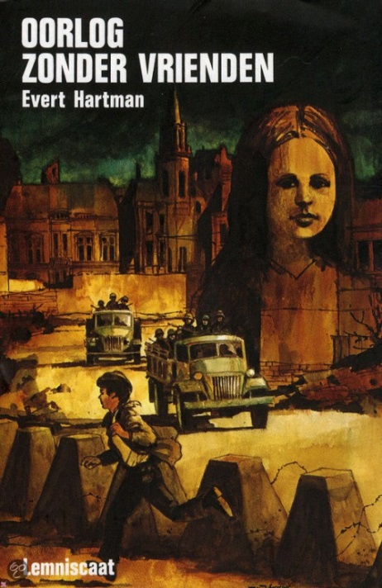
Beste Allemaal,

Hierbij nodig ik jullie uit voor een gezamenlijk maaltijd voor iedere hoofd/bij persoon die een rol speelden in het boek “Oorlog zonder Vrienden”.
Het etentje vind plaats op 1 Juli 1980 (Als het boek is uitgegeven). De locatie waar wij elkaar weerzien is aan de Welleweg 2, 3218 LK Heenvliet. De tijd is 18:00.

De tafelschikking voor die avond is als volgt: In het midden komt een gedenkplaats voor Piet Bergman (In het verhaal is hij bij de SS in Rusland omgekomen). Rechts van Piet komt Arnold te zitten want hij en Piet waren beste vrienden (Piet was Arnolds enige vriend). Links van Piet mag Meneer Westervoort plaatsnemen die avond. Meneer Westervoort is de Vader van Arnold en heeft altijd achter Piet en Arnold gestaan. Tegenover Arnold mag Marloes ter Winkel gaan zitten. Marloes zit in het verzet maar Arnold vind haar leuk ondanks hij zelf bij de Jeugdstorm lid is en zijn vader NSB-Er is. Links van Marloes komen Johan Laning en Martin Jonkers te zitten want zij zaten ook in het verzet net als Marloes. Aan de rechter zijkant komen Karel rot (hij en Martin wilden Arnold vermoorden door verraad) en Jeroen (ook een verzetsman, hij lag naast Arnold in het ziekenhuis) te zitten. Aan de linker zijkant komen Mevrouw Westervoort (de moeder van Arnold) en Rita (de zus van Arnold) te zitten. Dit was de tafelschikking, een plattegrond van de tafelschikking staat hieronder.

Ik verwacht jullie allemaal te mogen begroeten.

Voor vragen of opmerkingen ben ik bereikbaar op E-mail: g.voogt@leerling.penta.nl
Of telefoonnummer: 06-42762824.
Met Vriendelijke Groet,

Glijn Voogt
Organisator etentje met hoofd/bij-personen Oorlog zonder Vrienden.
Dit was mijn verslag

